**SLOVENSKÁ TECHNICKÁ UNIVERZITA V BRATISLAVE  
FAKULTA ELEKTROTECHNIKY A INFORMATIKY**

**KONCEPČNÝ NÁVRH A PEVNOSTNÁ ANALÝZA JEDNOÚČELOVÉHO MECHANIZMU**

**TECHNICKÁ SPRÁVA**

**Bratislava 30.11.2019 Oliver Hollý, Pavel Hanuska**

Obsah

Zoznam použitých skratiek a označení 3

Úvod 4

1 Zadanie a technologické požiadavky 5

1.1 Geometrické zadanie 5

1.2 Pevnostné podmienky a materiálove vlastnosti 6

2 Analýza a návrh riešenia 6

2.1 Rozdelenie prístupu riešenia podľa spôsobu deformácie 6

2.2 Návrh rišenia 7

3 Návrh a pevnostná analýza 8

3.1 Prvotný koncept a návrh 9

3.2 Koncept 1 11

3.2.1 Návrh 1 11

3.2.2 Návrh 2 13

3.3 Koncept 2 15

3.3.1 Návrh 1 15

3.3.2 Návrh 2 17

4 Zhodnotenie výsledkov a záver 19

Úvod

Táto technická správa uvádza a popisuje geometrický dizajn a pevnostnú analýzu, návrhu špeciálneho jednoúčelového mechanizmu podľa zadania a požiadaviek zákazníka. Zákaznik je v tomto prípade fiktívny, nakoľko sa jedná o školské zadanie.

Úlohu budeme riešiť inžinierskom simulačnom softvére ANSYS, ktorý ponúka možnosť geometrického návrhu mechanizmu ako aj pevnostnú analýzu založenú na Metóde konečných prvkov. Ako uvidíme, cieľom zadania bude navrhnúť mechanizmus tak, aby mechanizmus dosiahol maximalne možné translačné posunutie ako odozvu na pôsobiacu silu.

Obsahom práce bude iteračný postup vývoja zameraný na optimalizovanie geometrie mechanizmu. Cielom bude splnenie technologickych požiadaviek, minimalizácia konštrukčného materiálu a vyrobitelnosť komponentu.

Výstupom práce bude viacero funkčných návrhov, resp. prototypov a k nim prislúchajúce výrobné pripomienky a pevnostné analyzy.

# Zadanie a technologické požiadavky

Záverečná práce má obvykle tieto hlavné časti:

## Geometrické zadanie

Rozmerové požiadavky návrhu sú zavisle na ploche, ktorú môžme využiť na aktívnu činnosť mechanizmu. Rozmerové obmedzenia predstavuje červený obdľžnik podľa Obr. ‑.

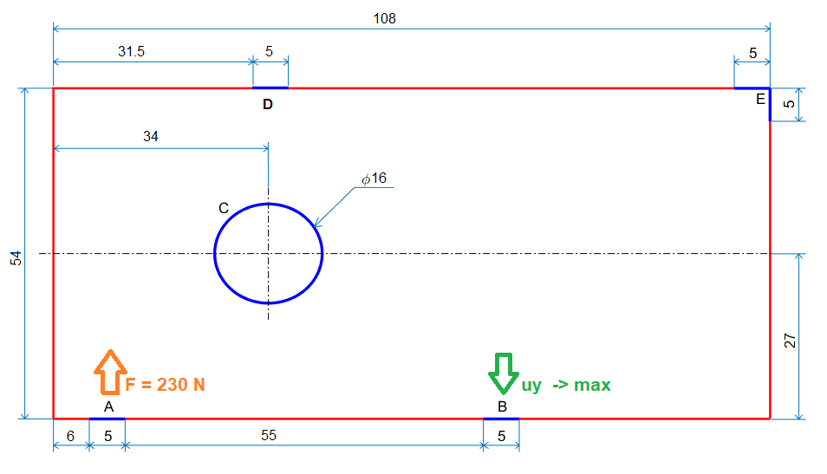

Obr. ‑. Geometrické zadanie

Žiadna časť mechanizmu nesme počas prevádzky prekročiť aktívnu plochu, okrem miest, resp. plôch A a B. Plocha A predstavuje miesto päsobenia AKCIE – sily F = 230 N. Miesto B pedstavuje miesto REAKCIE – žiadané posunutie časti mechanizmu. Zjednodušením zadanie je informácia, že posunutie mechanizmu v zvyslom smere, môže v blizkosti miesta reakcie B jemne prejsť aj cez červené ohraničenie aktívnej plochy.

Ostatné modro označené plochy na Obr. 1‑1, predstavujú možnosti pevného uchytenia mechanizmu – votknutia. Konkrétne miesto D predstavuje nepovinné miesto pevného votknutia. Miesto E predstavuje povinné miesto votknutia mechanizmu. Miesto C – kružnica predstavuje nepovinné miesto uchytenia mechanizmu, pričom je schpné rotačného pohybu – čap.

Mechanizmus má mať hrúbku 2 mm.

## Pevnostné podmienky a materiálove vlastnosti

Zadaním je vyrobiť materiál z určeného materiálu s Youngovým modulom E rovným 214 Gpa. Poissonové číslo pre materiál je 0.3. Maximálne dovolené napätie materiálu je 180 Mpa.

# Analýza a návrh riešenia

Cieľom tejto kapitoly je uviesť do problematiky zadania a popísať viacero možností riešenia problému, so zohladnením fyzikálnych obmedzení a požiadaviek.

Činnosť mechanizmu na zabezpečiť maximálny posun pevného prvku mechanizmu v mieste B, v závisloti na pôsobiacej sile v mieste A. Systém premeny fyzikálnej veličiny sily na posunutie s konečnou hodnotou, musí byť založený na mechanickej deformácií. Predpokladajme, že v mieste reakcie B, nepôsobil proti posunutiu žiadny odpor. Ak by bol mechanizmus navrhnutý bez pevného votknutia – klasická páka, sila pôsobiaca na mecanizmus v mieste A by zapríčinila nestabilitu a nepredvídatelné správanie sa selého systému. Našim cieľom je ale opakovateľné zabezpečenie posunutia v závisloti na vstupnej sile.

## Rozdelenie prístupu riešenia podľa spôsobu deformácie

Zistili sme, že mechanizmus musí byť založený na deformácií materiálu jeho časti alebo celého objemu. Do úlohy v tomto momente vstupuje nová premenná a to je mechanické namáhanie materiálu, resp. napätie, ktoré vzniká pri deformácií.

Pri systémoch, kde vystupujú parametre ako sila a umerne posunutie, najdeme takmer zaručene mechanický prvok – PRUŽINU. Pružina by bola ideálnym prvokm aj pre náš mechanizmus, nakoľko sa napätie pri deformácií spôsobenom vstupnou silou rezdelí na celý prierez pružiny, čo zaručí pomerne velké možné výhylky.

Uvedomme si, že našim cieľom je navrhnúť vlastne ROVINNÝ MECHANIZMUS PRUŽENIA. Rovinný znamená, že pružný prvok mechanizmu musí byť v jednej osi velmi uzky – 2mm podla zadania.

Z praxe poznáme najmä 2 typy pružín – klasické vinuté Obr. 2‑1 Vinutá pružina a listové pružiny Obr. 2‑2.

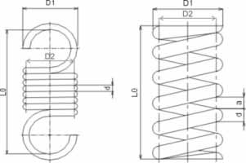

Obr. ‑ Vinutá pružina

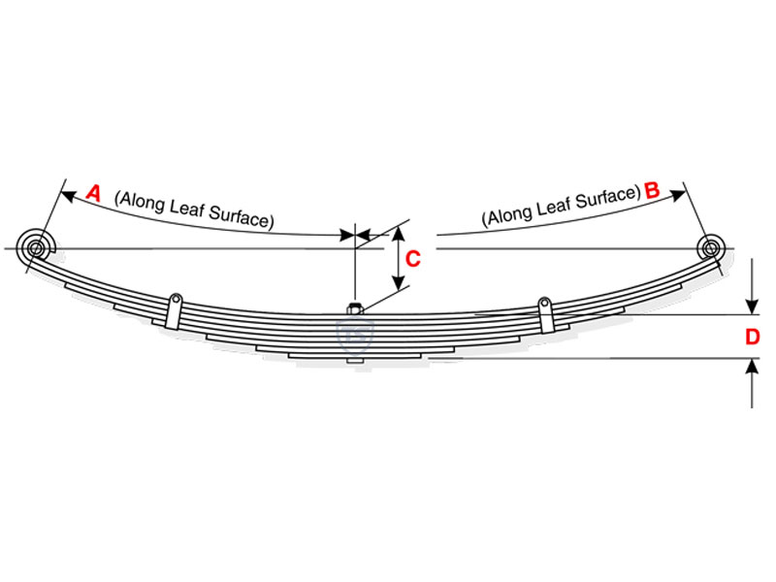

Obr. ‑ Listová pružina

## Návrh rišenia

Vzhladom na fakty popísane v tejto kapitole sme sa rozhodli postupovať so zameraním sa na vlastnosti pružín, konkrétne na koncept listovej pružiny. Nezabudnime na zadanie a povinnosť využiť miesto E na pevné votknutie, ktoré bude predstavovať jeden koniec nášho pružiného prvku. Otočný čap C sme sa rozhodli využiť tiež v našich návrhoch.

# Návrh a pevnostná analýza

V tejto kapitole sa budeme venovať nárhu riešenia zadanej úlohy. Kapitola má podkapitoly s označením konceptu. Každý koncept ma podkapitolu s označením návrhu. Koncept predstavuje prevedenie myšlienky a zásadných požiadaviek do podoby, pre ktorú je koncept špecifický. Návrh konceptu predstavuje iteračné zmeny – vylepšenia konceptu.

**Postup návrhu je nasledoovný**:

1. Geometrický návrh
2. Pevnostná analýza
3. Geometrická optimalizácia
4. Pevnostná analýza
5. Výsledné posunutie

**Vysvetlenie**:

V provom kroku navrhneme geometrické rozloženie mechanizmu, tento krok v sebe obsahuje aplikáciu počiatočných podmienok ako sú votknutia, pôsobenie síl atď.

V druhom kroku prebehne analýza návrhu. Pevnostná analýza je numerická, založená na Metode konečných prvkov. Vyhodnocujeme napätia (stress) spôsobené vstupnou silou. Ak mechanické napätie v norme, prejdeme na posledný krok a vyhodnotíme posunutie. Ak nieje v norme nasleduje geometrická optimalizácia.

Geometrická optimalizácia prtedstavuje súbor úprav pre dosiahnutie požadovaných výsledkov pevnostnej analýzy. Úpravy môžu byť napríklad zaoblenia, vyztuženia materialom atď. K tomuto kroku sa vrátime vždy ak nieje splnená nasledujúca pevnostná analýza.

**Ďlašie pripomienky ku kapitole**

Upozorňujem že pri vyhodnocovaní návrhu, nebudem exaktne popisovať úpravy týkajúce sa numerickej metody riešenia. To napríklad znamená, že nebudem upozrňovať na zmenu velkosti elementu siete pri metode konečných prvkov. Tento postup využívame pri kontrole konvergencie riešenia.

## Prvotný koncept a návrh

Prvotný koncept sa odvíja od analýzy v kapitole 2. Návrh je zobrazený na Obr. 3‑1. Dlhý prvok spájajúci pevné a rotačné uchytenie má pôsobyť ako pružný člen. Pri pôsobení sily v mieste A sa má napätie pri deformácií rozložiť na pružný člen tak, aby výsledné mechanické napätie neprekročilo maximalné dovolené.

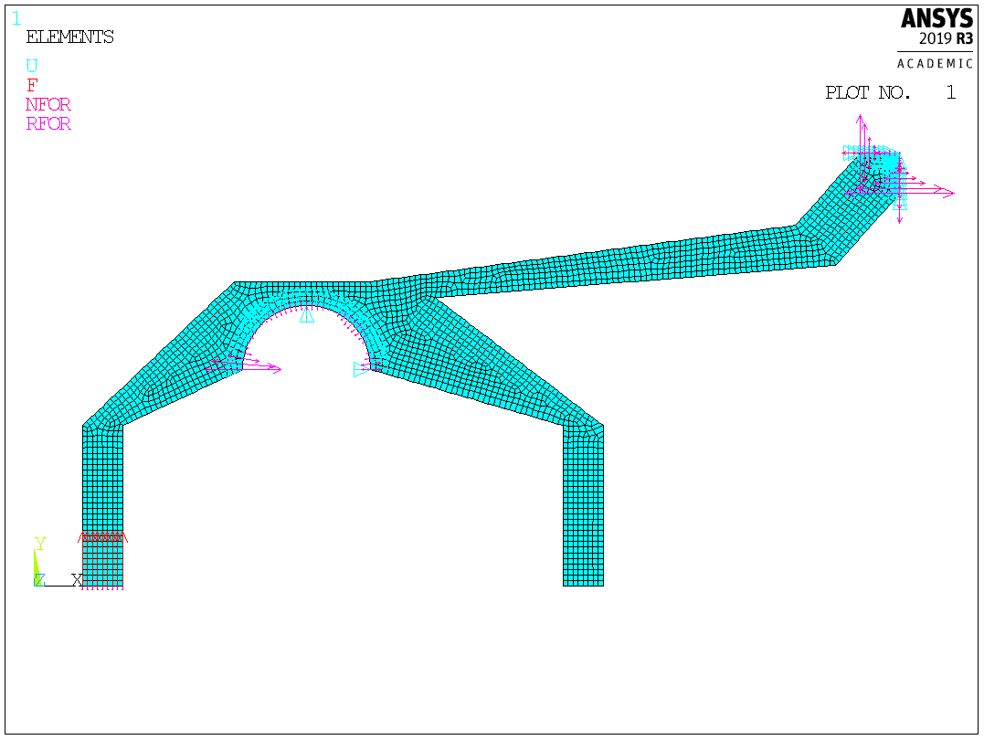

Obr. ‑ Prvotný koncept a návrh

Nasleduje pevnostná analýza prvotného návrhu. Na Obr. 3‑2 je graficky zobrazené riešenie pre Von Misses stressovu simuláciu mechanizmu. Podľa škály vidíme, že mechanické napätie dosahuje až 351 MPa. To je cca dvojnásobok dovoleného napätia. Na Obr. 3‑3 vidíme lepšie na problémové miesta návrhu. Na lavom obrazku môžme vidieť napätie pôsobiace na hrane pevného votknutia. Pravdepobdobne sa nejedná o singalaritu modelu ale o reálne kritické miesto konceptu, preto ho v budúcom návrhu vystužíme.

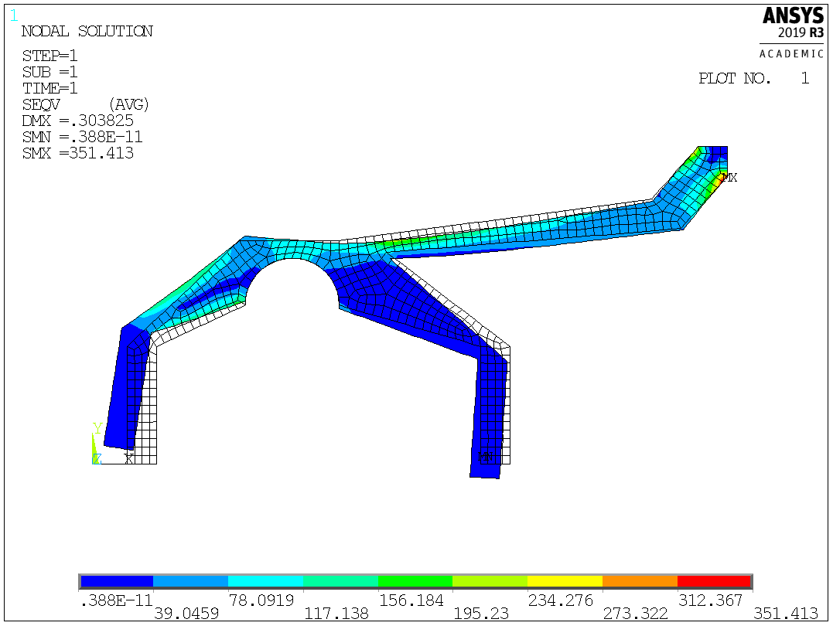

Obr. ‑ Pevnostná analýza prvotného návrhu

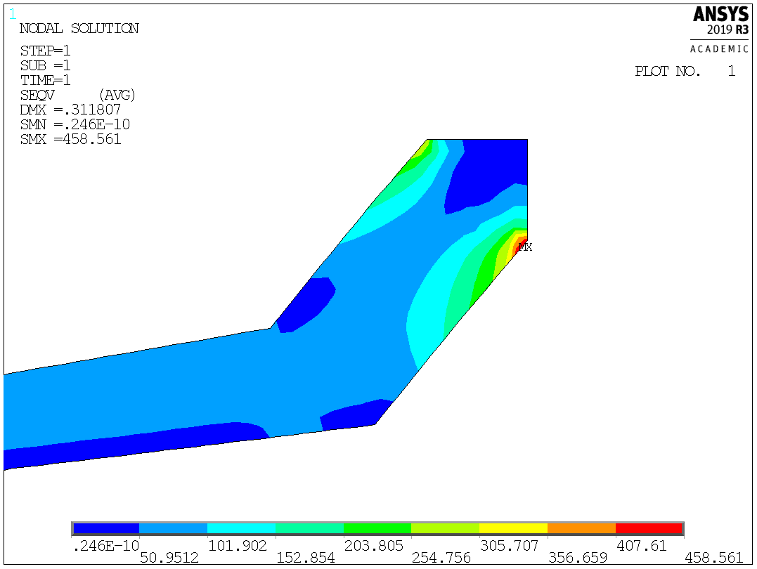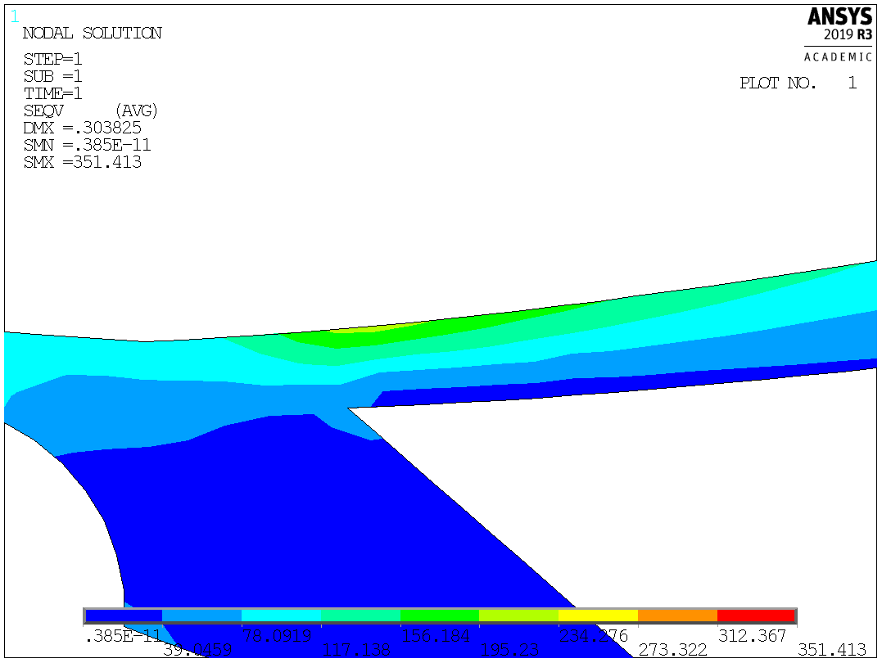

Obr. ‑ Slabé miesta pevnostnej analýzy

Na ľavo na Obr. 3‑3 vidíme ďalšie kritické miesto, to je miesto najväčšieho ohybu pružného prvku. Pre dosiahnutie optimalného rozloženia napätia budeme ďalej optimalizovať tvar prvku.

## Koncept 1

Koncept 1 vychádza priamo z prvotného konceptu, no prešiel sériov optimalizačných zmien a opatrení, ktoré riešia nedostatky predošlého konceptu. Pre koncept 1 sme pripravili 2 funkčné návrhy.

### Návrh 1

Na prvý pohlad podľa Obr. 3‑4 môžme vidieť zmenu oproti prvotnému návrhu. Väčšina ostrých hrán je zaoblená optimálnym priemerom, pre vyhnutie sa chybam spôsobených numerickým riešením. Vystužili sme materiál pri mieste pevného votknutia. Optimálne sme rozložili materiál na pružný člen pre dosiahnutie rovnomerného napätia po celej dľžke. Navyše sme sofistikovali upevnenie k rotačnému upevneniu.

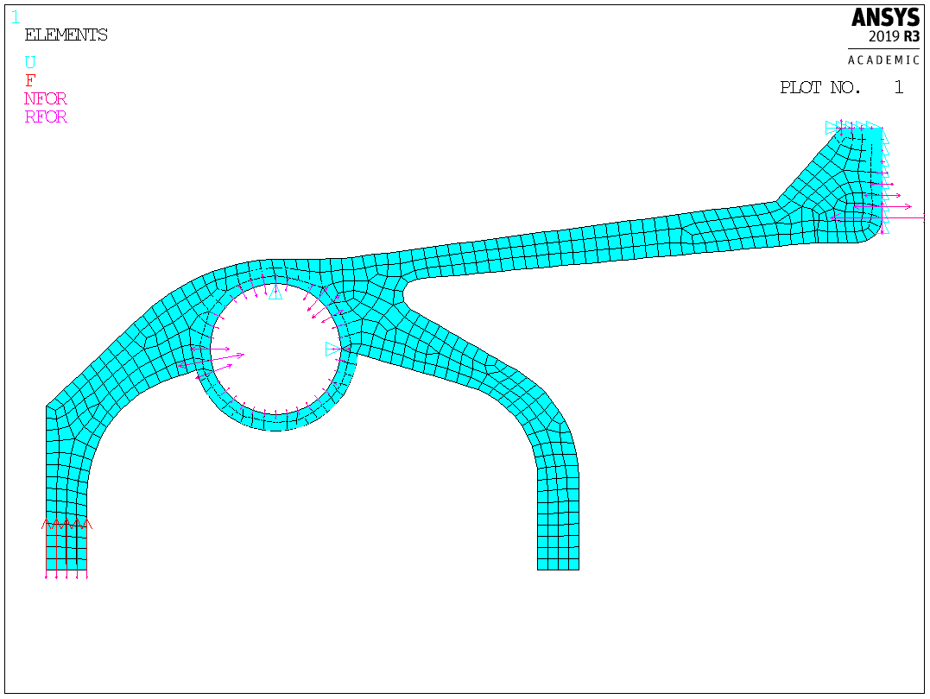

Obr. ‑ Koncept 1 návrh 1

Na Obr. 3‑5 je grafické riešenie priebehu mechanických napätí metodou MKP pre Von Misses stress. Vydíme, že maximalné mechanické napätie je **175 MPa**, to je menej ako je maximalné dovolené, takže návrh je geometricky optimalný.

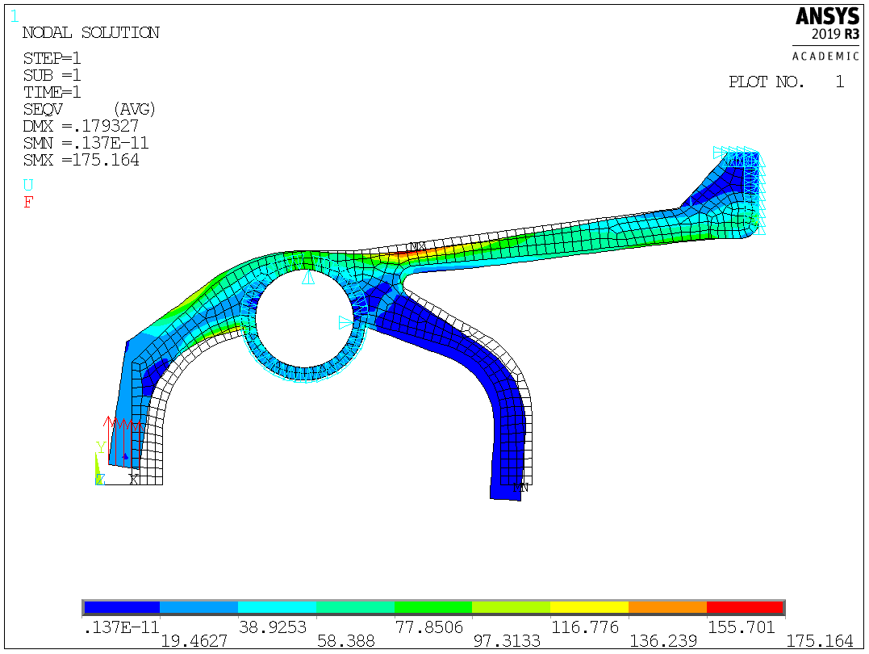

Obr. ‑ Pevnostná analýza konceptu 1 návrhu 1

Keďže geomatrický návrh dobrý, môžme sa zamerať na vertikalné posunutie v mieste B. Na Obr. 3‑6 je grafické riešenie zvyslích posunutí.

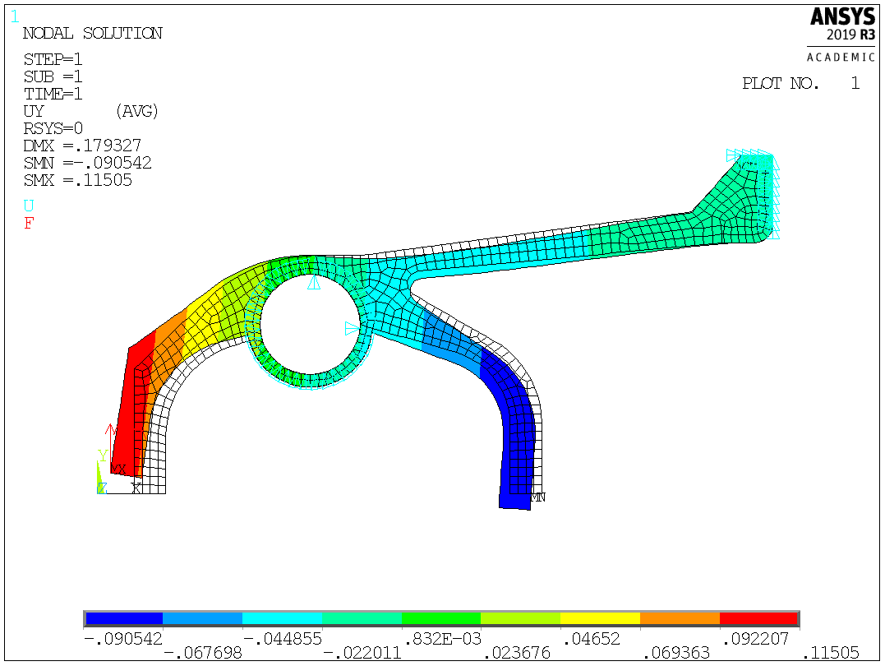

Obr. 3‑6 Posunutie v smere horizontálnom smere konceptu 1 návrhu 1

Podľa škály vidíme maximalné posunutie 0.11 mm, ale to je pri mieste pôsobenia sily A. Nás zaujíma max. zaporne posunutie **uy = 0.09 mm**.

### Návrh 2

Návrh 2 je velmi podobný predošlému návrhu 1. Motívom pre návrh 2 je doishnutie menšieho mechanického napätia aj za cenu menšieho posunutia, aby zákazník mal na výber medzi efektivitou a spolahlivosťou.

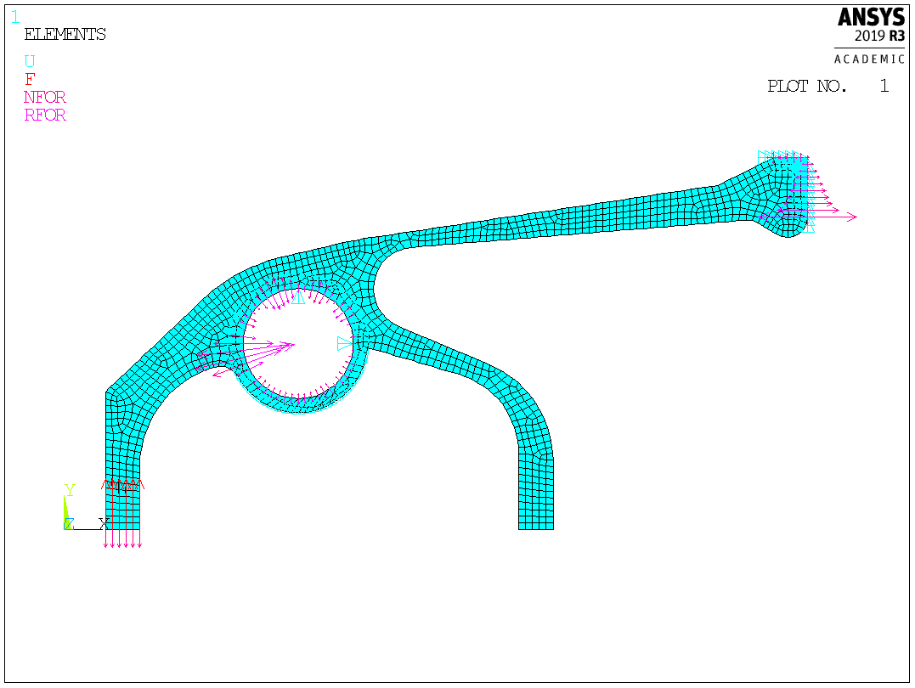

Obr. 3‑7 Koncept 1 návrh 2

Na Obr. 3‑7 je nový návrh 2, všimnime si, že sme posunuli miesto uchytenia nášho pružného prvku vyššie v porovnaní s návrhom 1. Táto zmena spôsobý vyosenie pružného členu voči otičnému čapu – teraz bude pružný člen okrem namáhania na ohyb namáhaný viacej aj na **ťah/tlak**.

Podľa Obr. 3‑8 mechanickej analýzy MKP vidíme, že stress materiálu sa oproti návrhu 1 rozdelil najme z okrajov viacej na celý prierez pružného člena.

Ako sme predpokladali zmenšením maximalného mechanického napätia, na **146 MPa**, sa nám zemnší aj vychýlenie v mieste B. Na Obr. 3‑9 je grafické riešenie zvyslích posunutí, zase nás zaujíma amximalné záporne posunutie – čo je **0.057 mm**. Oproti návrhu 1 je to menej ale ponúkame túto alternativú ako bezpečnejšiu.

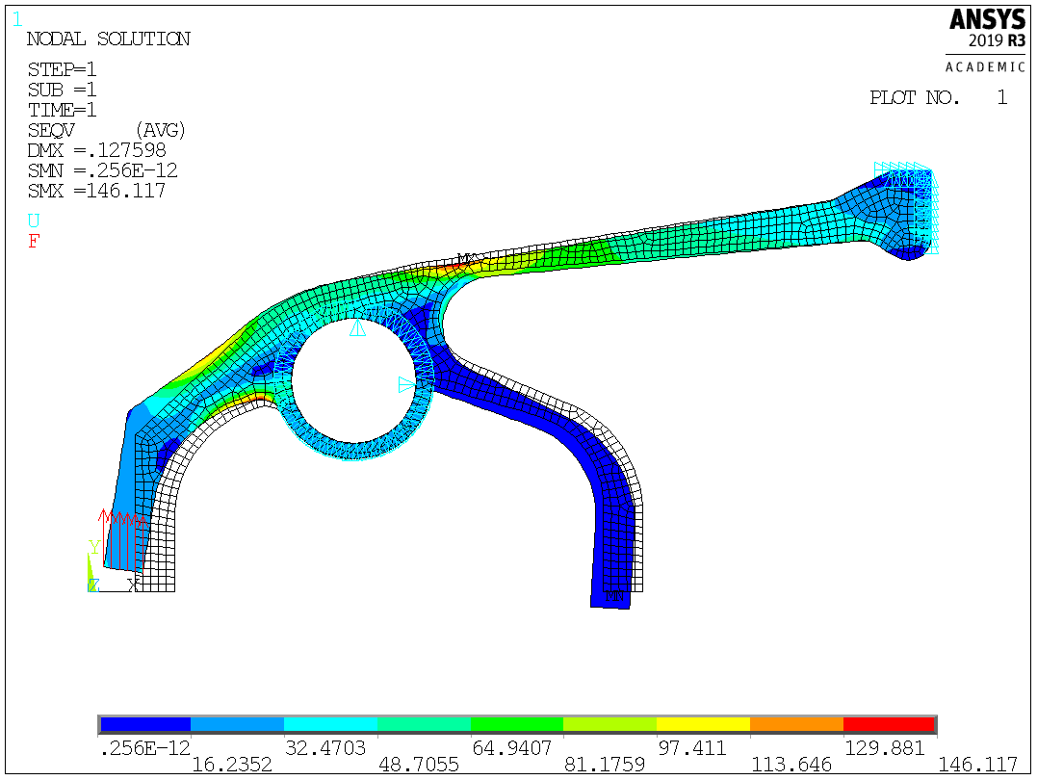

Obr. 3‑8 Pevnostná analýza konceptu 1 návrhu 2

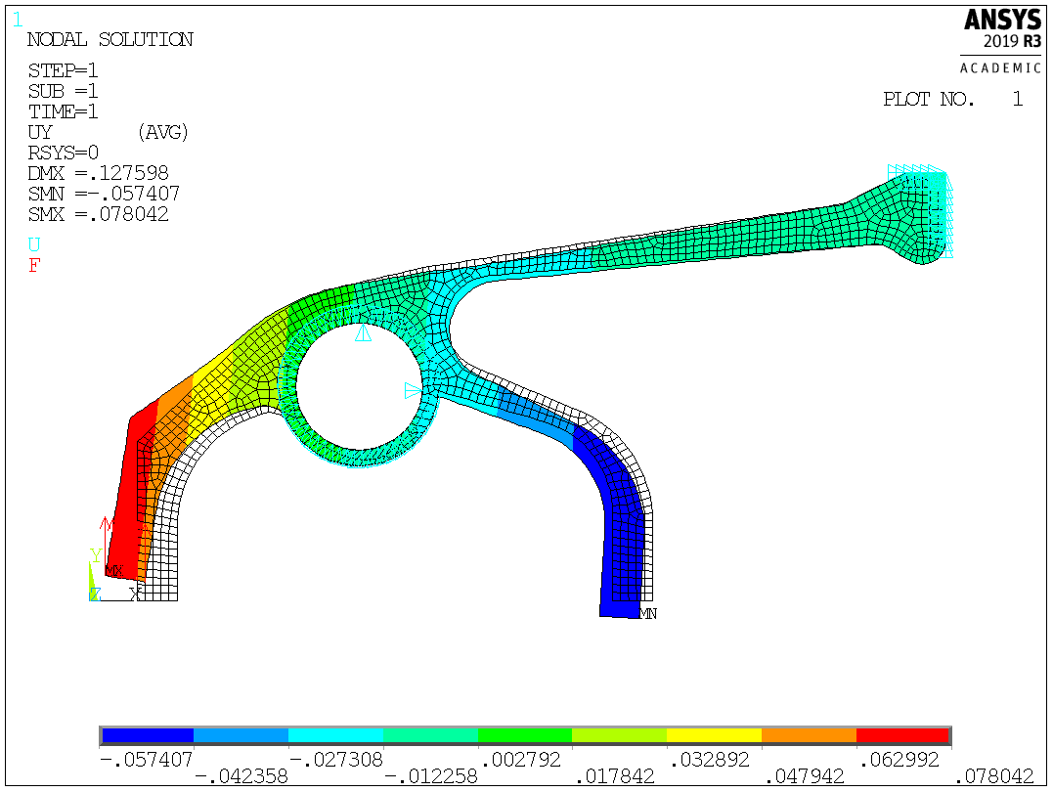

Obr. 3‑9 Posunutie v smere horizontálnom smere konceptu 1 návrhu 2

## Koncept 2

Vráťme sa k začiatku tejto práce, keď sme sa zamýšlali nad návrhom riešení zadania. Povedali sme si, že mechanizmus bude založený na listovej pružine, pričom potrebujeme aby sa deformácia rozložila čo najviac rovnomerne na celý pružný člen.

Rozhodli sme sa vytvoriť ďalšiu alternatívu riešenia - koncept 2. Hlavnou ideou konceptu 2 je maximalné možné preĺženie pručného prvku, pre minimalizáciu mechanického napätia voči posunutiu. Predstava, je že sa pružný prvok môže ohýbať na dlhšom ramene a teda vytvoríme efektívnejšie posunutie.

### Návrh 1

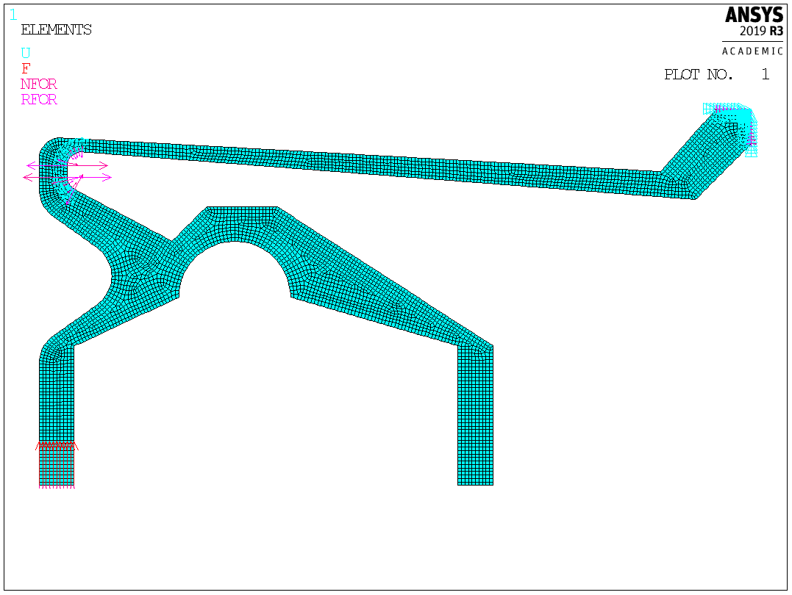

Obr. 3‑10 Koncept 2 návrh 1

Na Obr. 3‑10 je geometrický návrh, ktorý už prešiel pár krokmi geomterickej optimalizácia a vidíme, že disponuje rôznymi zaobleniami. Napriek tomu sa nám nepodarilo týmto spôsobom dosiahnuť dostatočne malé mechanické napätie. Na Obr. 3‑11 je graficke zobrauenie výsledku MKP anlýzy pre Von Misses stress.

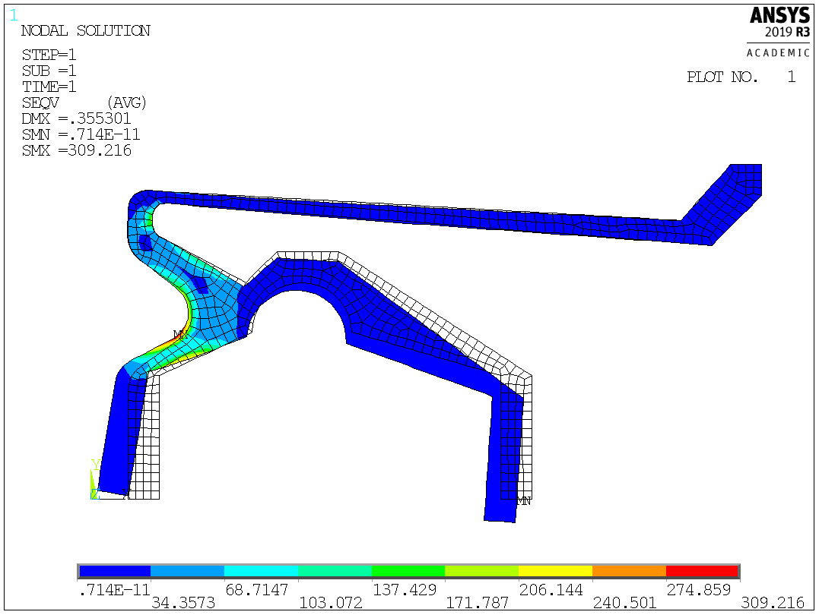

Obr. 3‑11 Pevnostná analýza konceptu 2 návrhu 1

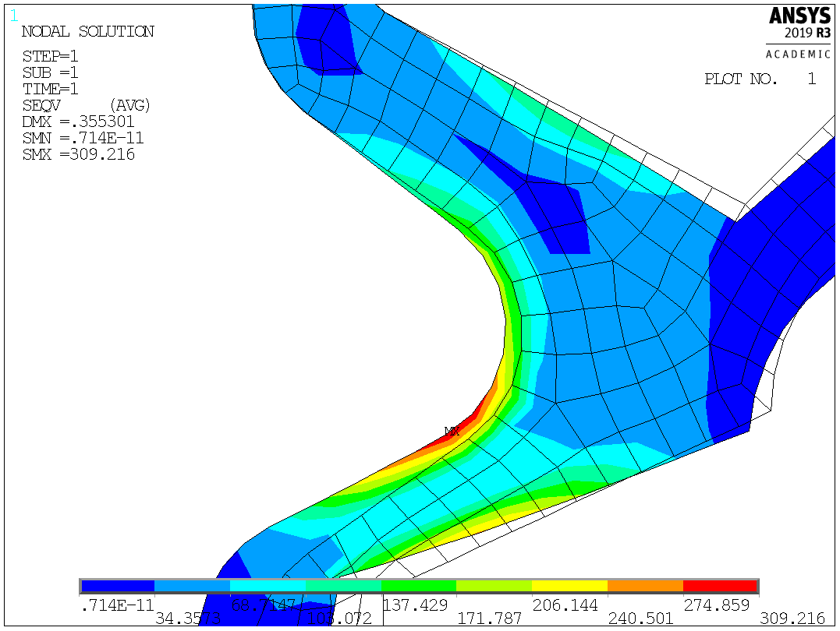

Obr. 3‑12 Slabé miesta pevnostnej analýzy

Na Obr. 3‑12 je vidieť kde vznikajú problémy. Rizikové je celé miesto a nepodarilo sa ho optimalizovať. Preto vznikol návrh 2, ktorý rieši rizikové miesta tohoto návrhu a poskytuje požadované vlastnosti. Pre vysvetlenie, neželane veľké mechanické napätie vzniká preto, lebo pri otáčaní mechanizmu okolo čapu, pružný člen nieje namáhany len na ohyb alej an na ťah/tlak, toto napätie sa prenáša normálovo až na miesto uchytenia pružného prvku – čo je práve problémove miesto. Keďže je návrh 1 nepoužiteľný neriešime posunutie.

### Návrh 2

Návrh 2 na Obr. 3‑13 rieši nedostatky návrhu 2. Prerobili sme geometrický návrh a vystužili sme namáhane miesto, navyše sme mierne nasmerovali kotviace rameno pružného člena v smere otáčania podľa čapu.

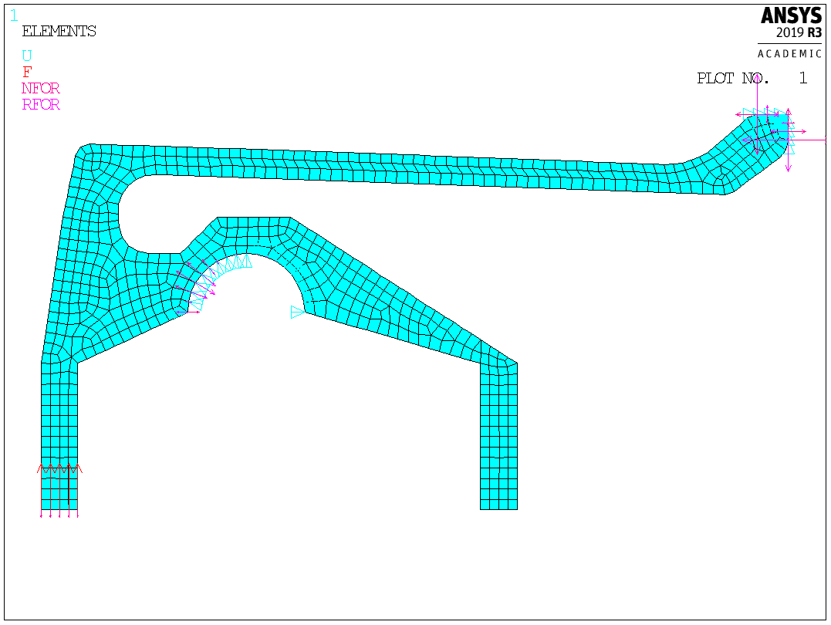

Obr. 3‑13 Koncept 2 návrh 2

Podľa grafického riešenia pevnostnej analýzy na Obr. 3‑14 vidíme, že návrh 2 je dobrý a splnili sme pevnostnú podmienku, resp. maximalné mechanické napätie je **173.8 MPa** a teda je menšie ako dovolené.

Nakoľko je geometrický návrh optimalny zaujíma nás zvyslé posunutie v mieste B. Na Obr. 3‑15 je riešenie posunutí v zvyslom smere, pozeráme na lavý okraj škály kde modrá farba reprezentuje posunutie pri mieste B. Výsledne posunutie predstavuje **0.09 mm**.

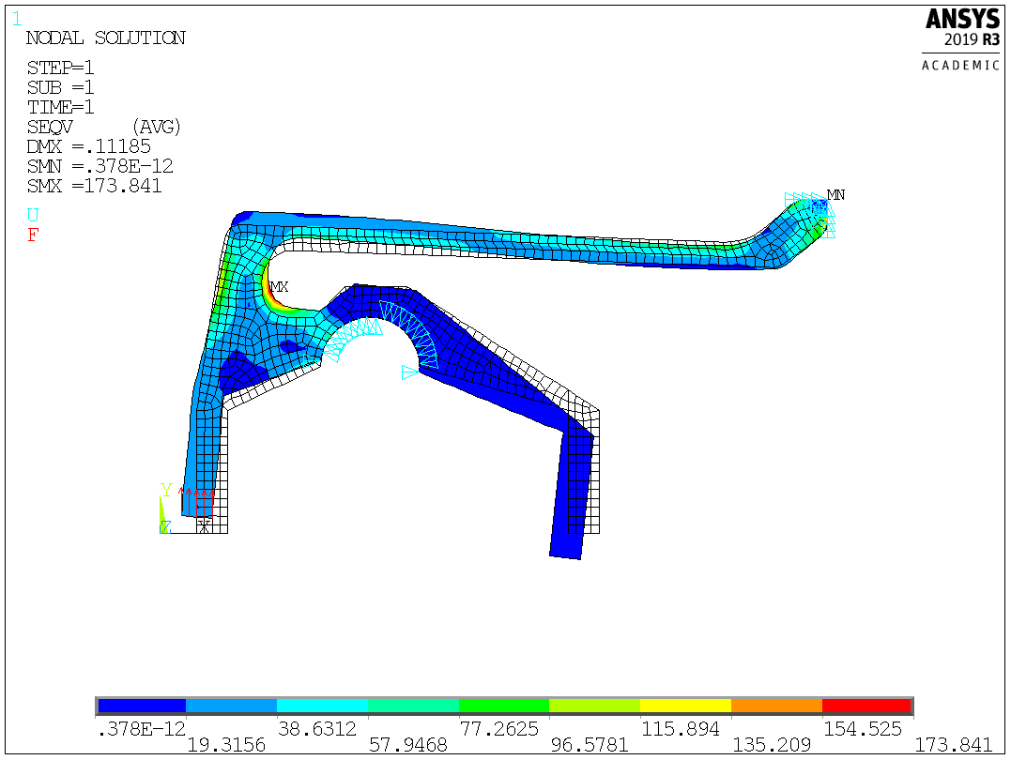

Obr. 3‑14 Pevnostná analýza konceptu 2 návrhu 2

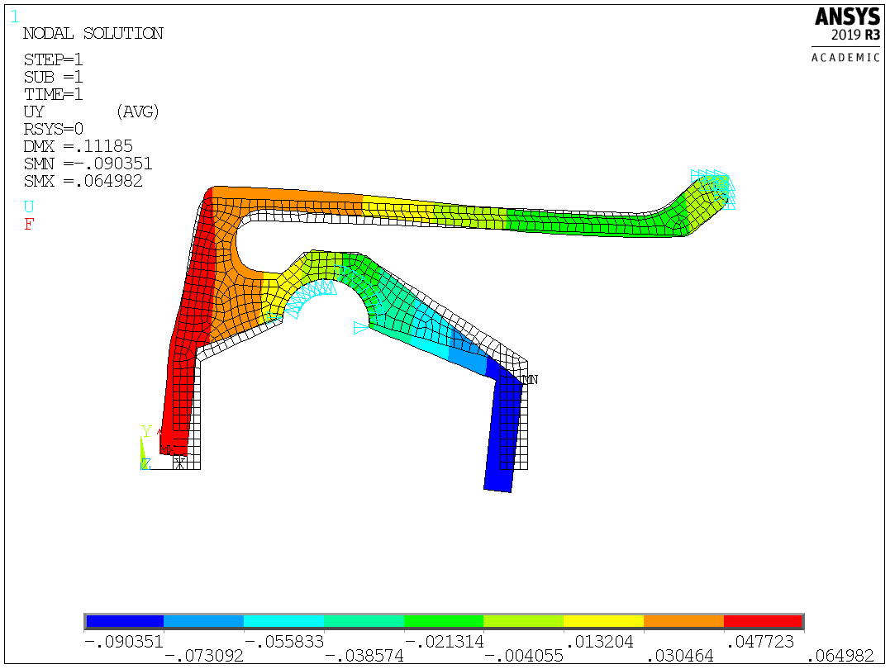

Obr. 3‑15 Posunutie v smere horizontálnom smere konceptu 2 návrhu 2

# Zhodnotenie výsledkov a záver

Výstupom práce je návrh podložený mechanickou analýzov pre špeciálny jednoúčelový mechanizmus navrhnnutý podľa požiadaviek. Odovzdávame celkovo 3 funkčné navrhy mechanizmu. Všetky 3 návrhy zodpovedajú technologickým požiadavkam.

Tabuľka Prehľad výsledkov mechanických analýz

|  |  |  |  |
| --- | --- | --- | --- |
|  | Koncept 1  Návrh 1 | Koncept 1  Návrh 2 | Koncept 2  Návrh 2 |
| Y - displacement B [mm] | 0.09 | 0.05 | 0.09 |
| X – displacement B [mm] | 0,06 | 0,04 | 0,06 |
| Von Mises stress [MPa] | 175 | 146 | 173 |

V Tabuľka 1 je prehľad dosiahnutých parametrov. Vhodné posunutie v požadovanomo zvyslom dosahujú návrhy 2 konceptu 1 aj 2, teda 0.09 mm. V oboch prípadoch je podobné mechanické napätie. V prípade zváženia požiadaviek zo strany zákazníka, prikladáme aj koncept 1návrh 1, ktorý na úkor posunutia dosahuje menšia mechanické napätia.

Zo strany zákazníka sme neobdržali presnú informáciu o možnom posunutí mechanizmu v smere horizontalnom v okoli miesta B, čo môže v prevádzke spôsobiť problémy. Preto v Tabuľka 1 udávame aj posunutie prvku v horizontálnom smere pri mieste B. V prípade spresnenia požiadaviek zo strany zákazníka vieme tento parameter optimalizovať.

Vzhľadom na geometrický tvar mechanizmu odporúčame výrobu realizovať laserovým alebo vodným lúčom. Výrobné výkresy odovzdáme dodatočne, po dohode a schválaní návrhu zo strany zákazníka.